ATIVIDADES JARDIM II

QUINZENA DE: 26/07/2021 A 06/08/2021.

TEMA: Sentimentos e bulling, Dia dos pais.
Eixo temático: No mundo da imaginação (contos de fadas).

SEGUNDA-FEIRA: 26/07/2021

Conteúdo: Linguagem oral e escrita/Identidade e autonomia/ Natureza e sociedade/ Arte

Objetivos: Possibilitar à criança nomear e identificar os diferentes sentimentos, externando-os e refletindo sobre eles.

Estimular a imaginação e a criatividade.

Atividade:

Assistir ao vídeo: História: A ilha dos sentimentos - https://youtu.be/-5L51NUcgac

Após assistir ao vídeo, perguntar para a criança:
- Quais os sentimentos presentes no vídeo? (Alegria, tristeza, sabedoria, riqueza, vaidade e amor)
- Onde moravam?
- O que avisaram que aconteceria com a ilha?
- O que os sentimentos fizeram?
- Qual foi o sentimento que ficou na ilha?
- Qual foi o primeiro sentimento que o amor pediu para que levasse-o junto no barco?
- E depois, para quais outros sentimentos ele pediu

Agora mostre as seguintes carinhas com expressões para a criança:

Peça para ela se posicionar em frente ao espelho e imitar cada uma delas. E pergunte para ela: Que sentimento é esse que você está imitando? Pergunte também como ela está se sentindo naquele dia, naquele momento, e porque ela está assim, o que aconteceu para que ela ficasse assim.
Depois desenhe um rosto (ver modelo) no papel e a criança deverá fazer as expressões de acordo com as carinhas já vistas e conforme o modelo, usando massinha de modelar. Peça para ela fazer os olhos, sobrancelhas, nariz e boca. Lembrando que se não tiver massinha de modelar em casa, poderá usar os materiais que possui (Você pode usar botões, tampas de garrafas, grãos ou bolinhas de papel para fazer os olhos e nariz. E para a boca e cabelos poderá usar lã, barbante, linha, pedaços de papel picado, etc). Use a imaginação.
Importante: a criança deve somente colocar os materiais em cima da folha. Ela não fará a colagem deles, por isso pode-se aproveitar o mesmo rosto desenhado para fazer todas as expressões.

MODELO:
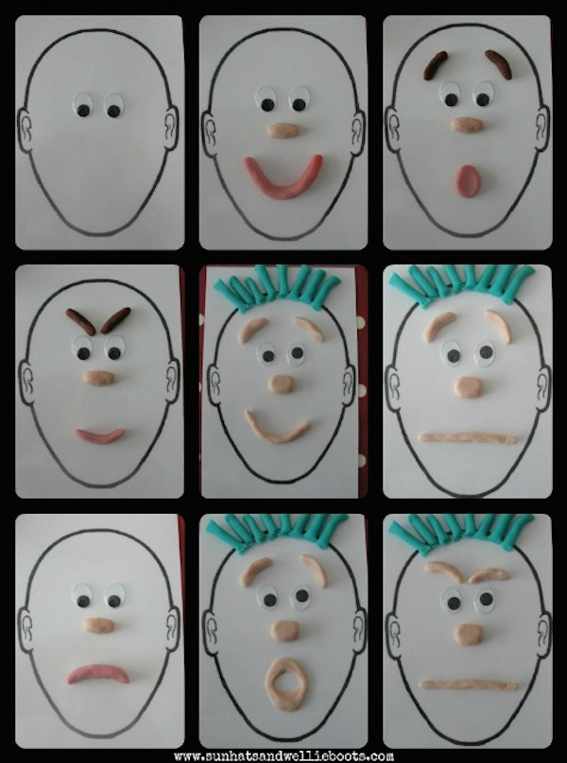
fonte: link dos vídeos retirados do Youtube/ atividade retirada do site catracalivre.com.br

TEMA: Sentimentos/ Bulling/ Dia dos pais.
Eixo temático: No mundo da imaginação (contos de fadas).

TERÇA-FEIRA: 27/07/2021

Conteúdo: Linguagem oral e escrita/Identidade e autonomia/ Natureza e sociedade/ Arte

Objetivos: Possibilitar à criança nomear e identificar os diferentes sentimentos, externando-os e refletindo sobre eles.

Estimular a imaginação e a criatividade.

Atividade:

Assistir aos vídeos:

Todos nós já nascemos com emoções! https://youtu.be/wmLnPulXlNw

História: A árvore sem folhas - https://youtu.be/u9LvPACZQCw

Após assistir aos vídeos, perguntar para a criança:
- O que pode deixar uma pessoa feliz?
- O que pode deixar uma pessoa triste?
- O que pode deixar uma pessoa com raiva?
- O que te deixa feliz?
- O que te deixa triste?
- O que te deixa com raiva?

Depois dos questionamentos, peça para a criança desenhar e colorir o que a deixa feliz e o que a deixa triste. Você pode dividir a folha ao meio e fazer como no modelo.

MODELO:

FICO FELIZ QUANDO...  FELIZ  _______________________________ | FICO TRISTE QUANDO...  TRISTE  _______________________________

Também escreva as palavras FELIZ e TRISTE em letras bastões maiúsculas (como no modelo) e peça para a criança copiar embaixo das palavras. Você pode fazer uma linha embaixo das palavras para a cópia. Não esqueça também de pedir para a criança escrever o nome dela. Se ela não conseguir, escreva para ela e peça que copie-o.

fonte: link dos vídeos retirados do Youtube

TEMA: Sentimentos/ Bulling/ Dia dos pais.
Eixo temático: No mundo da imaginação (contos de fadas).

QUARTA-FEIRA: 28/07/2021

CONTEÚDO: - Linguagem oral e escrita/Identidade e autonomia/ Natureza e sociedade/ Movimento

OBJETIVO: - Compreender que os amigos são diferentes e merecem respeito.

ATIVIDADE:

1 - Em uma folha ajude a criança a desenhar dois círculos, um retângulo e uma forma oval.
2 - Peça para a criança pintar e recortar as formas.
3 - A criança vai colar as formas em uma folha em branco formando dois bonequinhos, um estreito e um redondinho.
4 - Depois de colar as formas, pedir para a criança desenhar braços, pernas, olhos, nariz e boca.
5 - Ela pode decorar os bonecos como ela preferir: pode ser dois meninos, duas meninas, ou um menino e uma menino. Quando os bonequinhos estiverem montados, ditar para a criança a palavra “amigos”, letrinha por letrinha, e auxiliar a criança a escrever cada letrinha formando a palavra AMIGOS.

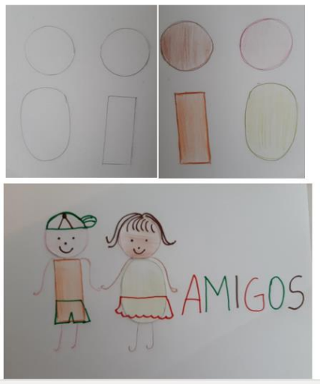

TEMA: Sentimentos/ Bulling/ Dia dos pais.
Eixo temático: No mundo da imaginação (contos de fadas).

QUINTA-FEIRA: 29/07/2021

CONTEÚDO: - Corpo;
- Dança

OBJETIVO: - Explorar o corpo por meio de músicas e brincadeiras.
-Explorar as diferentes expressões faciais.

O QUE ENVOLVE ESTA ATIVIDADE:

E aí crianças vamos dançar, movimentar-se, imitar e divertir-se com as diversas possibilidades de expressões.

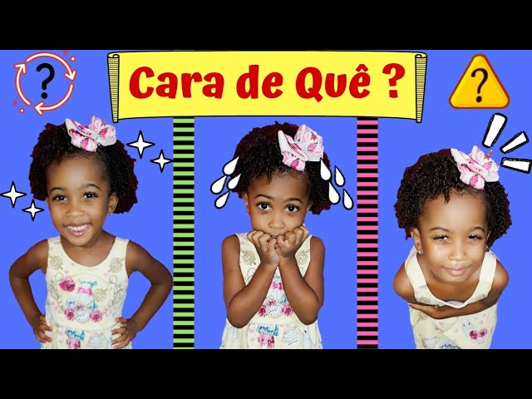
Acesso em 28/07 às 12h50min – youtube.com.br

ATIVIDADE:
- Acessar o link: (244) Cara de Quê? - Música Infantil - Dançando com Lolita - YouTube
- Procure um lugar que a criança se sinta bem à vontade para dançar e fazer todos os gestos e expressões.
- Gravar um vídeo da atividade e enviar para a professora.

TEMA: Sentimentos/ Bulling/ Dia dos pais.
Eixo temático: No mundo da imaginação (contos de fadas).

SEXTA-FEIRA: 30/07/2021

Conteúdo: Linguagem oral e escrita/Identidade e autonomia/ Natureza e sociedade/ Movimento
Objetivos: Possibilitar à criança nomear e identificar os diferentes sentimentos, externando-os e refletindo sobre eles. Estimular a imaginação e a criatividade.

Desenvolver a coordenação motora, a atenção, o raciocínio e a lateralidade.

Assistir ao vídeo: História: O monstro das cores - https://youtu.be/5dYNbRHJ15Q
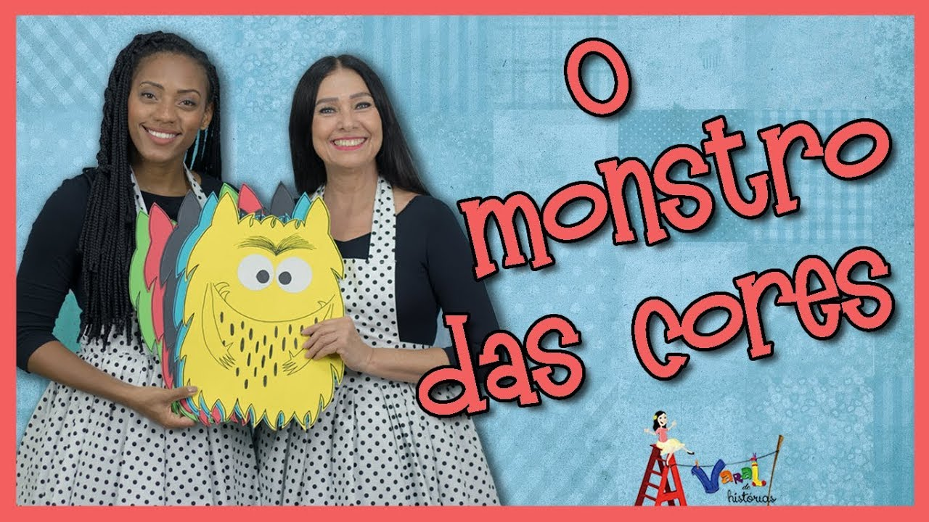

Após assistir ao vídeo, perguntar para a criança:
- Como o monstro das cores acordou?
- Que sentimentos apareceram na história?
- Qual era a cor da alegria?
- Qual era a cor da tristeza?
- Qual era a cor da raiva?
- Qual era a cor do medo?
- Qual era a cor da calma?
- O que é necessário para ter calma?
- Como o monstro se sentiu quando as emoções estavam nos seus lugares?

Agora proponho uma brincadeira para fazer com a criança. É a Brincadeira dos sentimentos, que pode ser uma variação da Brincadeira Vivo-Morto e da Brincadeira Terra-Mar.
Primeiramente é combinado com a criança os dois sentimentos que farão parte da brincadeira. Pode ser: feliz/ triste, alegre/ triste, alegre/ medo, alegre/ raiva, etc. Explica-se para a criança que quando, por exemplo, falar feliz ela deverá permanecer de pé, e quando for falado triste, ela deverá abaixar; assim como é na brincadeira Vivo-Morto (para a palavra vivo fica-se de pé, e quando fala-se morto deve-se abaixar). Lembrando que você também pode começar a brincadeira com dois comandos (dois sentimentos) e depois pode falar três. Por exemplo: feliz/ triste/ feliz, triste/ feliz/ triste, alegre/ raiva/ alegre, raiva/ alegre/ raiva e etc.
Quando a criança estiver cansada, você pode mudar para a outra variação dela (brincadeira Terra-Mar). Do mesmo modo que começou a primeira variação da brincadeira, deve-se combinar os sentimentos. E nessa brincadeira, a criança dará um passo para frente, ou um passo para trás, conforme o comando. Ou seja, se você falar feliz, ela deverá dar um passo à frente, e se falar triste, ela deverá dar um passo para trás. Como na variação anterior, você também poderá começar com dois comandos e depois pode ir para três.
- Registre com fotos ou vídeo e envie para a professora.

fonte: link do vídeo retirado do Youtube

TEMA: Sentimentos/ Bulling/ Dia dos pais.
Eixo temático: No mundo da imaginação (contos de fadas).

SEGUNDA-FEIRA: 02/08/2021

CONTEÚDO: Linguagem oral e escrita.
OBJETIVOS: ∙ Refletir sobre o sistema alfabético; ∙ Conhecer a letra G; ∙ Trabalhar o processo de alfabetização; ∙ Desenvolver atenção, memória, oralidade e integração.

ATIVIDADE 1: Fazer a leitura do texto com ajuda do responsável, explorando as palavras escritas com a letra G.
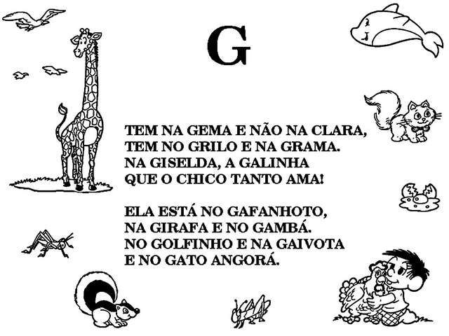

ATIVIDADE 2: Com a ajuda de um adulto recorte 3 rótulos de produtos que iniciam com a letra G e cole numa folha de sulfite. Na figura abaixo temos vários exemplos.

Fonte: link do vídeo retirado do Youtube e foto retirada da internet.

TEMA: Sentimentos/ Bulling/ Dia dos pais.
Eixo temático: No mundo da imaginação (contos de fadas).

TERÇA-FEIRA: 03/08/2021

CONTEÚDO: - Linguagem oral e escrita/ Artes/ Matemática.

OBJETIVO:
∙ Identificar e nomear os números e estabelecer suas relações com a quantidade;
∙ Desenvolver o raciocínio lógico-matemático e construção do conceito de número através do lúdico;
∙ Reconhecer os nomes dos números e associá-los corretamente ao seu respectivo símbolo numérico;
∙ Desenvolver a coordenação motora fina, capacidade de identificar números e quantidades.

ATIVIDADE 1: Em uma folha escrever os números de 1 a 15 depois fazer bolinhas com massinha e colocar nado número a quantidade. Pode usar outros materiais. Abaixo temos um exemplo.

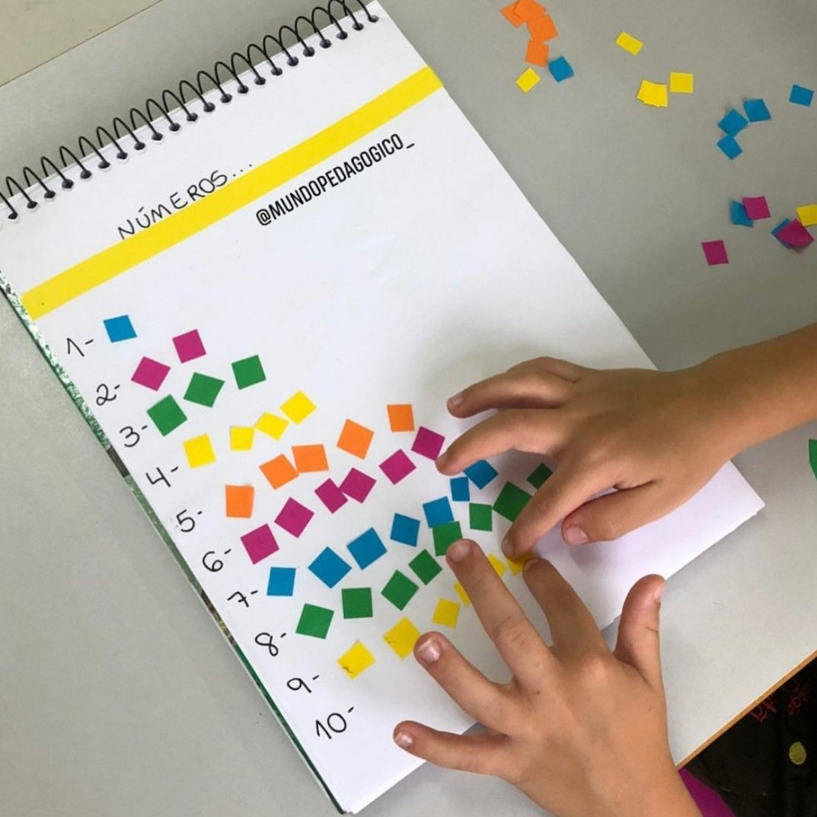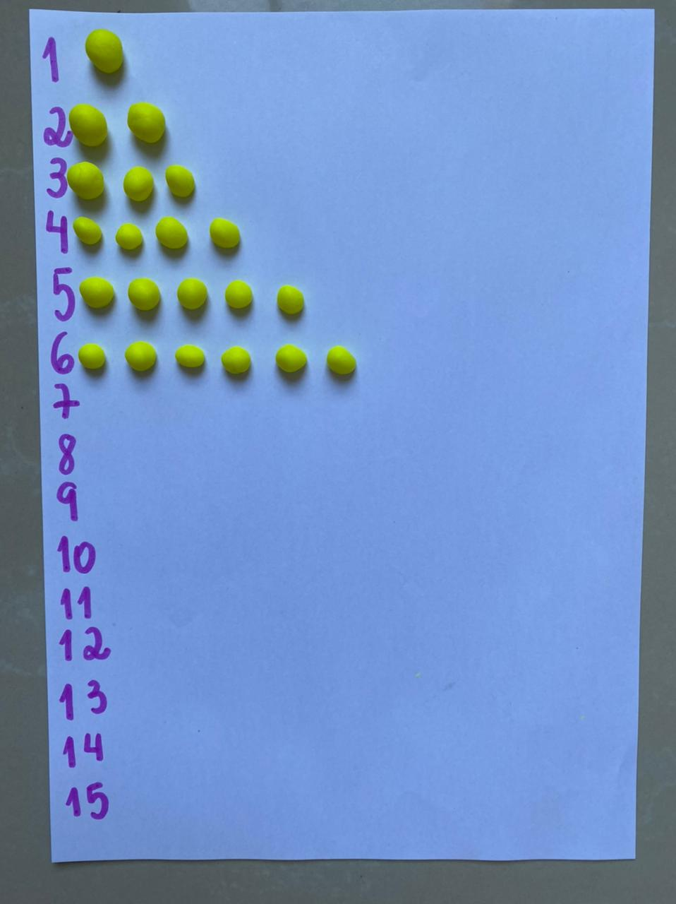

Fonte: foto retirada da internet.

TEMA: Sentimentos/ Bulling/ Dia dos pais.
Eixo temático: No mundo da imaginação (contos de fadas).

QUARTA-FEIRA: 04/08/2021

CONTEÚDO: - Natureza e sociedade/ linguagem oral e escrita/arte
OBJETIVO: - Desenvolver a capacidade interpretativa e a criatividade; Aprimorar a coordenação motora fina.

Atividade 1: Assistir ao vídeo Pinóquio: https://youtu.be/FBMt_PVSXHg
Atividade 2: Após a história, vamos agora confeccionar o boneco Pinóquio. Para isso, você pode utilizar os palitinhos que tem em casa. Monte e cole os palitos, formando o corpinho do Pinóquio. Depois, você pode desenhar a cabeça.

Veja alguns exemplos:
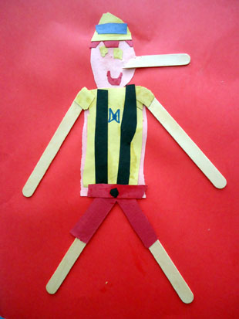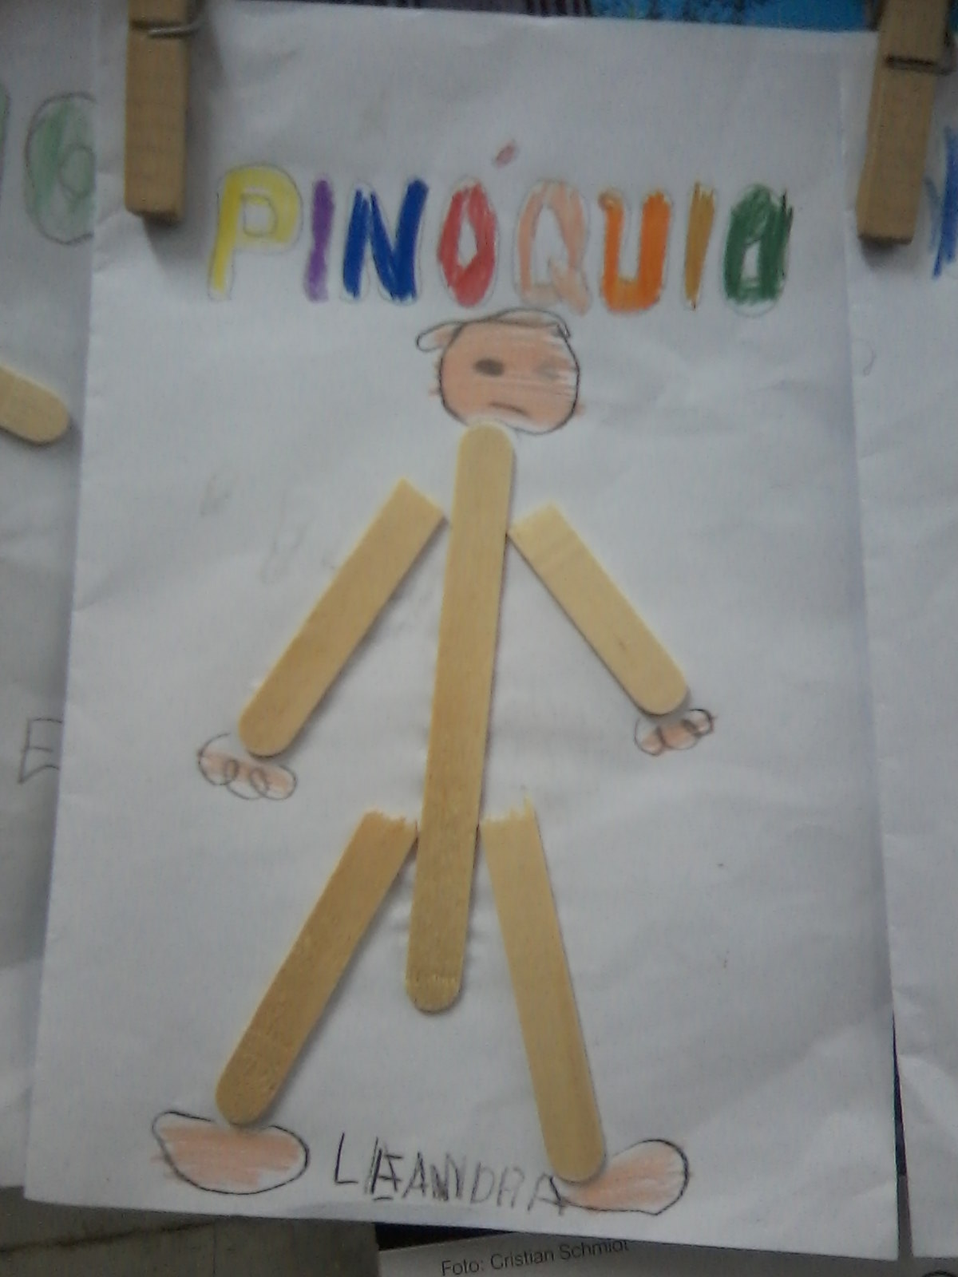
Fonte: link do vídeo retirado do Youtube e foto retirada da internet
Colégio Magno/Mágico de Oz (colmagno.com.br)

Para finalizar, não se esqueça de escrever o nome do personagem... P I NÓQU I O na mesma folha que você fez o boneco.

TEMA: Sentimentos/ Bulling/ Dia dos pais.
Eixo temático: No mundo da imaginação (contos de fadas).

QUINTA-FEIRA: 05/08/2021

CONTEÚDO: Natureza e sociedade/ linguagem oral e escrita/arte.
OBJETIVO: Desenvolver a capacidade interpretativa e a criatividade;
Identificar as características de seu próprio pai ou da pessoa que o representa;

Nessa semana, comemora-se o Dia dos Pais. Uma data importante que mexe com todos os nossos sentimentos e lembranças. Um dia a mais para marcar e demonstrar todo o nosso carinho, amor e gratidão para quem nos ensina coisas valiosas na vida... Mas, se por algum motivo o seu pai não estiver presente, você com certeza tem outra pessoa na sua vida com essa referência. Pode ser a mamãe, o avô, o padrasto, o tio, o irmão mais velho ou um amigo da família. E sempre devemos pensar: O que nos faz eleger alguém para esse papel? A resposta é: alguém que demonstra todo seu amor, cuidado, cumplicidade, ajuda, confiança e motivação!
Então, para essa pessoa querida, vamos preparar um presente especial!!! Para iniciar nossas atividades dessa semana, vamos ver uma história belíssima sobre o amor entre filho e pai...

ATIVIDADE 1: Ouvir a história : “Advinha quanto eu te amo”. https://youtu.be/VALrI5X3kX4

ATIVIDADE 2: Após a história, vamos confeccionar um cartão especial...
1- Pegue uma folha, desenhe o contorno das suas mãos e recorte:
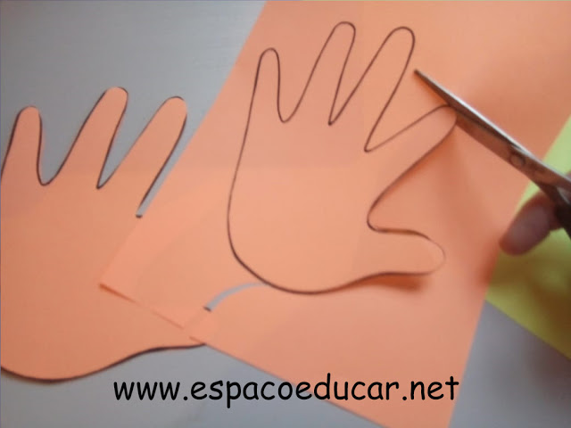

2- Em outra folha, recorte uma tira de aproximadamente 20 cm de comprimento por 5 cm de largura. Em seguida, dobre essa tira formando uma sanfoninha:

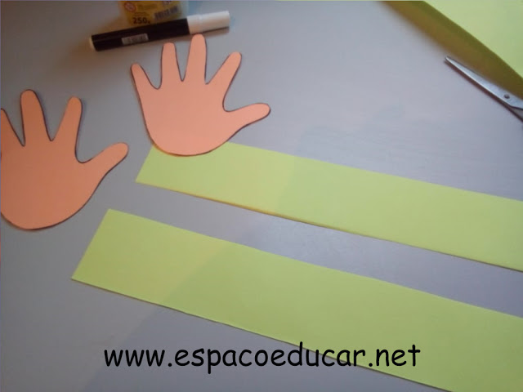

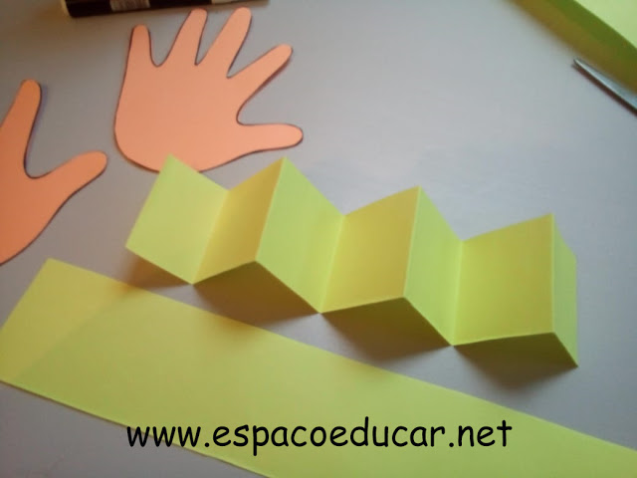

3- Passe cola nas mãozinhas e cole nas pontas da sanfoninha:
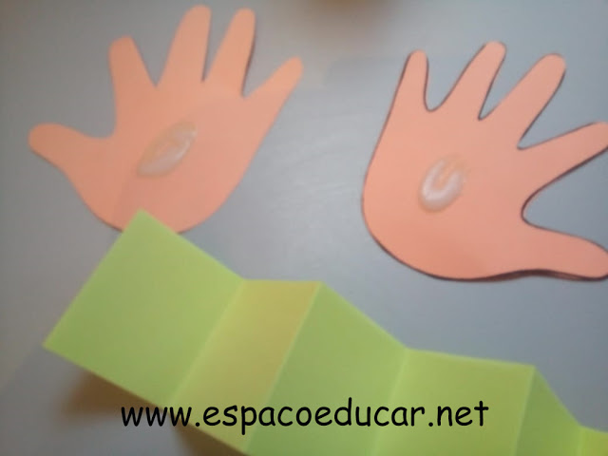

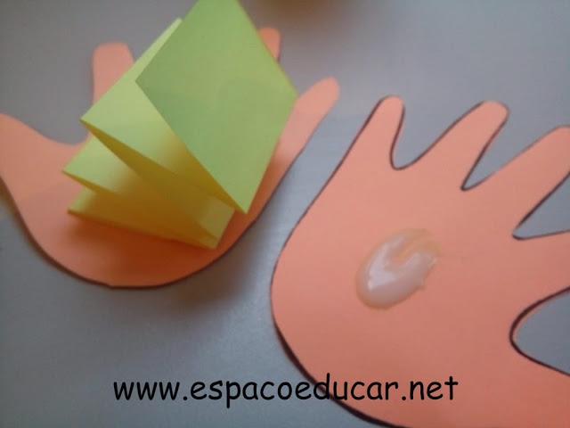

4- Escreva uma frase dentro da sanfoninha. E do lado de fora a palavra PAPAI ou
o nome de uma pessoa muito especial:

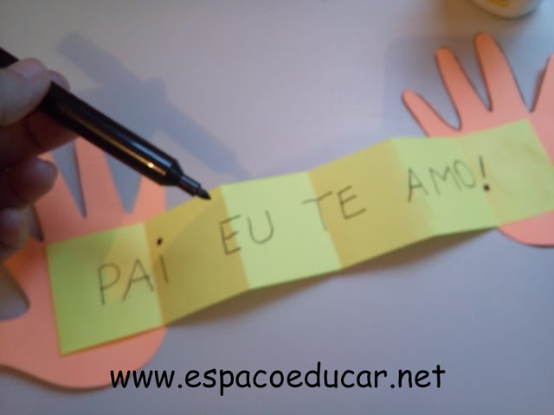

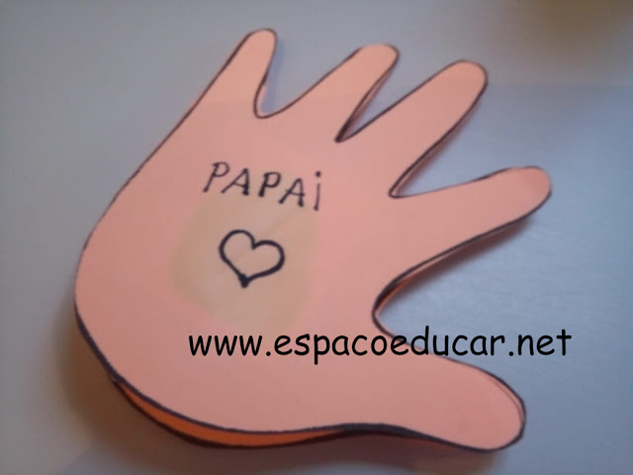

Fonte: link do vídeo retirado do Youtube e foto retirada da internet

TEMA: Sentimentos/ Bulling/ Dia dos pais.
Eixo temático: No mundo da imaginação (contos de fadas).

SEXTA-FEIRA: 06/08/2021

CONTEÚDO: Natureza e sociedade/ linguagem oral e escrita/arte
OBJETIVO:
Identificar as características de seu próprio pai ou da pessoa que o representa-lo;
Através do desenho criar formas diversificadas de expressão de sentimento, sensações e emoções.

ATIVIDADE: Hoje, iniciamos com uma linda história: “O homem que amava caixas”. Uma história sensível, que apresenta uma forma diferente de demonstrar o amor de um pai pelo filho...

Acesse o link - https://youtu.be/UJ1tnReCF74
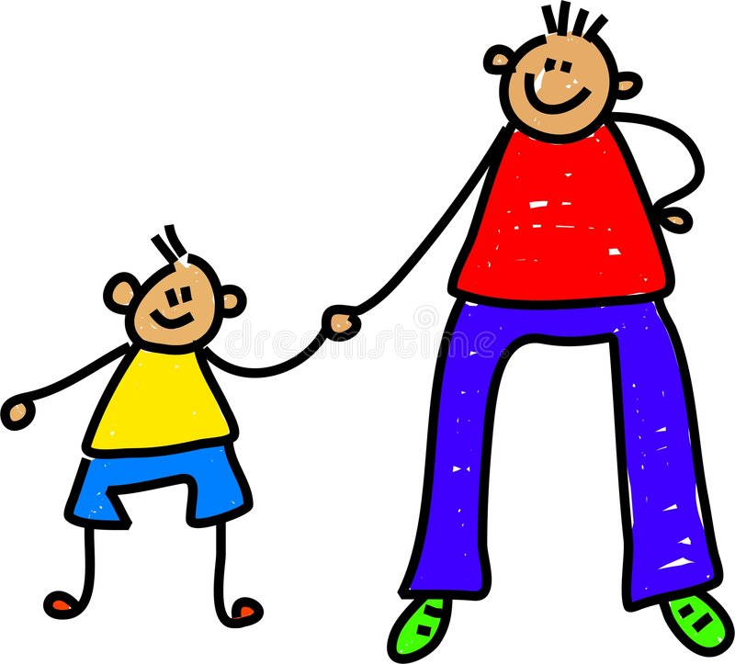
Agora, vamos fazer o desenho do papai. Ou, você pode fazer o desenho da pessoa que faz o papel de papai para você...

Para finalizar, peça ajuda de um adulto para escrever o nome dessa pessoa
querida!

Fonte: https://thumbs.dreamstime.com/b/pai-e-filho-2491138.jpg

